科学教室外走廊装修
顶部做灯箱若干，内容能体现各楼层的主题。
科学教室装修

一、主题风格
每个楼层一个风格，一楼：生命科学（动植物主题）；二楼：物质科学（力和能量等主题）；三楼：地球与宇宙科学（太阳系、星空、大气运动、水循环等主题）；四楼：技术与工程（工具机械、stem主题）

- 需要吊顶
- 靠走廊侧面墙（矮柜+悬空展板）
要求：不遮住窗户；下方有柜门；柜面平整防水易清洁（类似厨房台面）

- 后侧+靠窗侧面墙（矮柜+主题墙+表彰角）
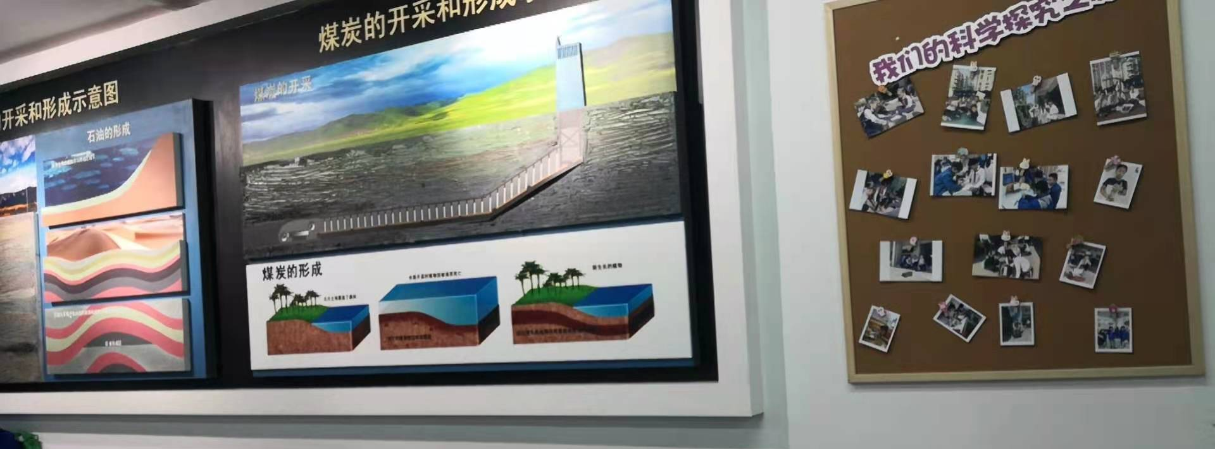
（各教室主题墙内容，需等老师们商讨确定。）
- 需装水槽
讲台一侧靠窗位置

